Опросный лист на проектирование и изготовление жироотделителя «АэрКом-ОЖ»
Жироотделитель (ОЖ) на объект по адресу: _____________________________________________

1.Вид объекта (кафе, гостиница и т.д.):_______________________________ |  |  | 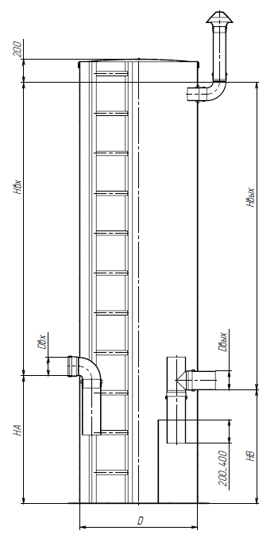  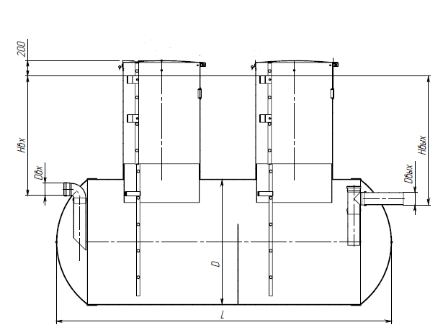
2.Время работы в сутки: ________ часов
3.Количество посадочных мест _____ шт.
4.Производительность жироотделителя* _____ □ л/с □ м³/ч
5.Температура поступающих стоков _______ °С
6.Вид жироотделителя: □ вертикальный □ горизонтальный
7.Желаемый диаметр жироотделителя, D ______ мм
8.Параметры патрубки | Подводящий | Отводящий
Глубина Н
Диаметр D
Материал
9. Наличие сигнализатора толщины слоя жира: □ да □ нет
10.Установка жироотделителя: □ в помещении □ под газоном □ под дорогой

*обязательно для заполнения при не заполненных пунктах 1-3
Дополнительные требования, не указанные выше:

Название организации:
Адрес объекта:
Телефон/e-mail:
ФИО контактного лица:

